ИЗВЕЩЕНИЕ от 24.10.2025 г.
О ПРЕДСТОЯЩЕМ ВЫДЕЛЕ В НАТУРЕ ДОЛИ В ПРАВЕ ОБЩЕЙ ДОЛЕВОЙ СОБСТВЕННОСТИ И ОБ ОСУЩЕСТВЛЕНИИ СОГЛАСОВАНИЯ МЕСТОПОЛОЖЕНИЯ МАШИНО-МЕСТА С УЧАСТНИКАМИ ОБЩЕЙ ДОЛЕВОЙ СОБСТВЕННОСТИ
Кадастровым инженером – Романовой Татьяной Викторовной, 187026, Ленинградская область, Тосненский район, Никольское, Пионерская улица, дом 5, кв. 4, тел. 89217598977, e-mail: gostgeostandart24@yandex.ru, выполняются кадастровые работы по образованию машино-места № 430, площадью 15,3 кв. м., путем выдела в натуре доли, размером 1/318, в праве общей долевой собственности на помещение с кадастровым номером 78:34:0004281:29797, адресом: Российская Федерация,
Санкт-Петербург, муниципальный округ Коломяги, Комендантский проспект, дом 64, корпус 1,
строение 1, помещение 1-Н.
Участником общей долевой собственности, осуществляющем выдел в натуре своей доли в праве общей долевой собственности, является Петрова Аксинья Александровна, тел. +79818399997, e-mail: gostgeostandart24@yandex.ru.
Ознакомиться с проектом технического плана образуемого машино-места можно по адресу:
Санкт-Петербург, г. Пушкин, Гусарская ул., д.4, корп. 3, лит. А, пом. 5Н, оф. 4/6В в рабочие дни с 10:00 до 20:00.
Дата окончания приема возражений участников общей долевой собственности в отношении местоположения машино-места: 27.11.2025 г.
Ознакомиться с графической частью проекта технического плана образуемого машино-места можно
по ссылке https://disk.yandex.ru/i/Ii8JJsVmu-JW0Q
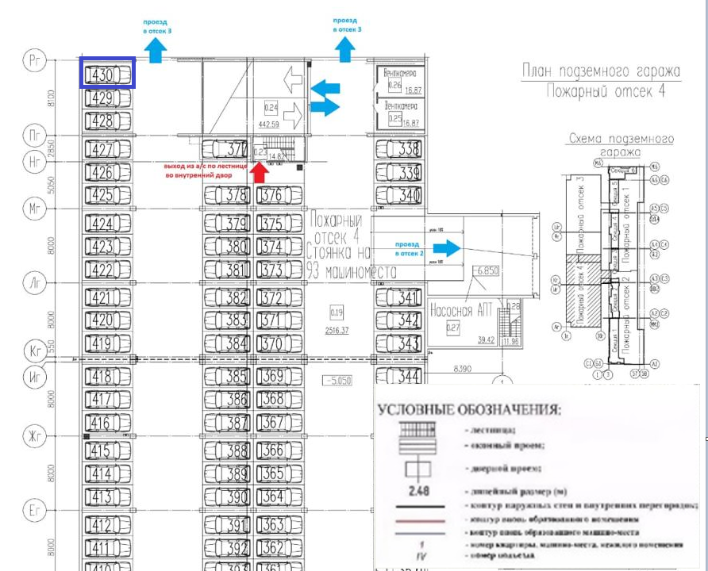
В соответствии с частью 3.7 статьи 6 Федерального закона от 03.07.2016 N 315-ФЗ "О внесении изменений в часть первую Гражданского кодекса Российской Федерации и отдельные законодательные акты Российской Федерации" при наличии возражений в отношении местоположения машино-места такие возражения направляются кадастровому инженеру по почтовому адресу и (или) адресу электронной почты, указанным в извещении, а также в орган регистрации прав по месту расположения помещения, в которых осуществляется образование машино-места, по почтовому адресу либо по адресу электронной почты органа регистрации прав.

